Воспоминания о школе, выпускницы 1983 года и учителя английского языка в родной школе,
Орловой Елены Михайловны.
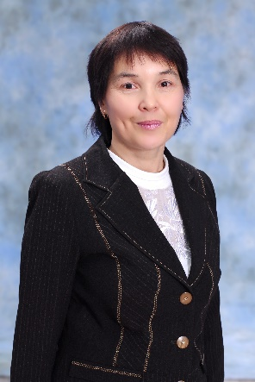
Моя школа.
Большинство из нас вспоминают свои школьные годы с улыбкой. У каждого в школе были любимые учителя, добрую память о которых мы храним сегодня.
С особой благодарностью я всегда вспоминаю 1 сентября, когда мы с мамой пришли в школу №1 и директор школы, Леонова Александра Михайловна, предложила мне самой выбрать класс. Конечно же я выбрала 9 «Б», в котором училась самая лучшая девочка из пионерского лагеря Чусовлянова Лена. Александра Михайловна сказала, что это самый лучший класс и надо очень стараться в учебе.
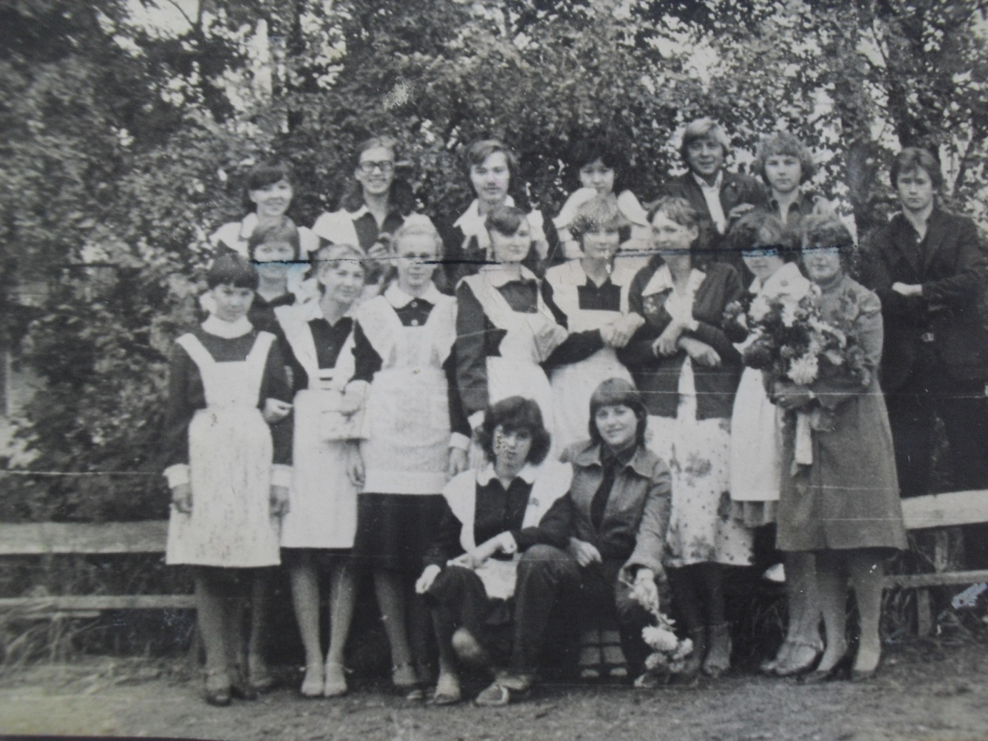
1 сентября 1981 год
Класс действительно оказался очень хорошим, и классный руководитель
Валентина Евгеньевна Шелудько делала для этого все возможное.
Поэтому мне хорошо запомнились школьные вечера, когда перед дискотекой, мои одноклассники, а позже и я, принимали участие в литературных постановках, сценках, пели и танцевали. И всегда было по-настоящему интересно. Некоторые наши одноклассники играли в школьном Вокально-инструментальном ансамбле.
Мы ходили на турслет на «Орбиту». В театр и в кино.
Класс был дружным, общались все вместе.

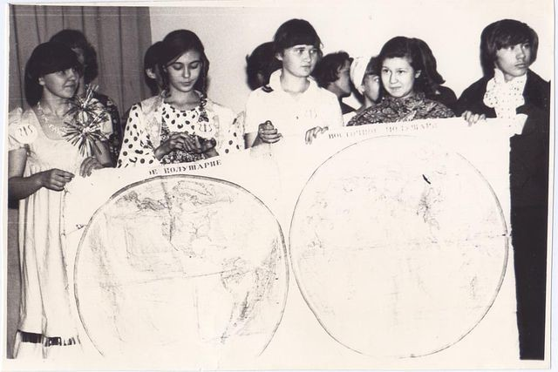
Дружили, общались все вместе. Мои одноклассники были членами Совета дружины школы, а Николенко Игорь комсоргом класса и школы.
Нас всегда смешила и веселила Цыба Галя. Казалось, эта девочка состояла из только положительных эмоций.
Наша классная руководитель Валентина Евгеньевна Шелудько, как учитель русского языка и литературы, хотела, чтобы читали все, писали сочинения все, отстаивали свое мнение тоже все. Она говорила, что большинство из нас мало читают, и она видит нас «серенькими». Но зато, те ребята, которые по-настоящему читали и понимали литературу, с ними было очень интересно.
Мне особенно запомнилось, что на уроках литературы много знали, высказывались Саша Макаров (сейчас это красноярский журналист Александр Макаров), Лена Чусовлянова (г. Оренбург), Ирина Леньшина (врач в г. Ставрополь), комсорг класса Игорь Николенко (к сожалению он погиб), да и другие ребята старались не отставать от них.
Требовательность Валентины Евгеньевны мне очень помогла при поступлении в институт. Я на «отлично» написала сочинение на вступительных экзаменах в городе Иркутске, и сама же удивилась.
И каждый раз, когда я встречаю Валентину Евгеньевну, я слушаю ее с особой радостью. Мне нравится ее оптимизм.
Уроки математики вела Белоусова (а тогда Егорова) Татьяна Ивановна, она только пришла в школу №1. Как же ее все полюбили! Тишина на уроках, прекрасное преподавание математики, понятное объяснение новой темы. А потом, она тихо обходила все ряды, останавливалась у каждой парты и шепотом объясняла, помогала и спрашивала. И так все до единого урока. Мне кажется, она даже никогда и не присаживалась за свой стол.
Замечательный учитель биологии Агбан Ирина Ивановна.
Она, только стоя у доски около плаката или таблиц, много и интересно рассказывала. Всегда красивая, спокойная и любящая свой предмет. Она любила спрашивать будущих медиков.
И не удивительно, что среди моих одноклассников много врачей .
Хопуя Шолбан (г.Кызыл), Аг-оол (Мурманэ) Лариса (эндокринолог в Кызыле), Леньшина Ирина (врач – генетик в Ставрополе), Бондаренко Алексей (известный хирург в Красноярском крае), Кондаурова Оля (врач - хирург в Куйбышеве)
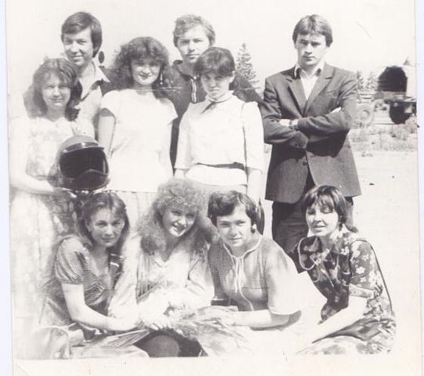
И только благодаря Ирине Ивановне, через много лет, выбрав математику, как профильный предмет моя старшая дочь, ради любопытства пошла всего лишь на 1 урок биологии, и осталась там до окончания школы.
Так Маша поступила в Медицинский университет , и сейчас заканчивает ординатуру как врач-хирург.
Когда мы учились в 10 классе, в школу пришел молодой учитель физики и астрономии
Ершов Игорь Александрович. У меня не было способностей к его предметам, но его опыты и комментарии было интересно посмотреть и послушать. Он всегда расставлял приборы, много рассказывал и потом решали задачи. Это был молодой, веселый и интересный учитель, молодой отец маленького ребенка.
Мне запомнились уроки физкультуры и военного дела, немецкого языка и химии, истории. Но я, к сожалению, не помню фамилии молодых учителей.
Кроме того, мы с удовольствием ходили в УПК.
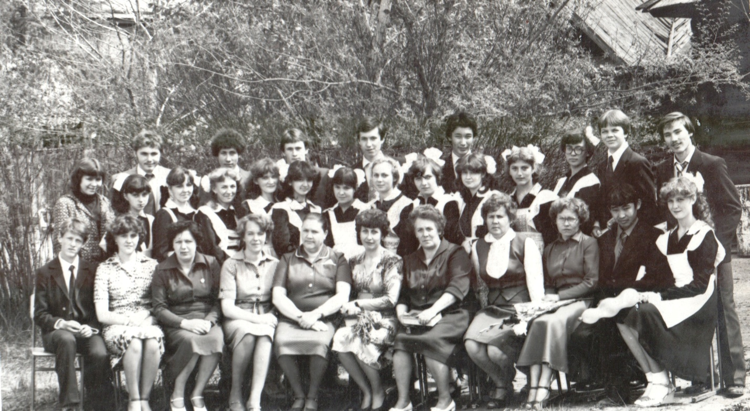
Последний звонок 1983 год
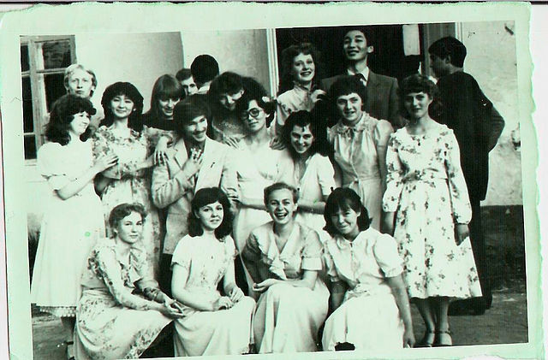

Выпускной вечер 1983 год
И так как мои учителя стали намного позже моими коллегами по работу, они и здесь были для меня учителями с большой буквы.
Школа для нас стала родной, потому, что в ней работала и училась моя мама, училась, моя старшая сестра Татьяна, мои племянники закончили кадетский класс, и Володя даже побывал в Москве на встрече с С.К. Шойгу, глубокие знания, необходимые для дальнейшей учебы получили и мои дочери.
Мы очень благодарны Леоновой Александре Михайловне и Хаймановой Раисе Николаевне.
В честь 100-летия желаем школе дальнейшего процветания и любви учеников и родителей!

